

**襄阳市第五中学**

**学费操作指引**

**尊敬的家长:**

您好!

为了方便、快捷、灵活、安全、高效的缴纳孩子的学费和其他费用，工商银行“工银e缴费”伴您左右，请各位家长准备好如下缴费资料：**1、持工商银行任一银行卡即可（含社会保障卡、信用卡）；2、银行卡预留手机号与现有手机号一致；3、若无工行卡请持身份证前往工行任一网点办理。**



**[工银e支付缴费流程]**

**第一步:**扫描图中二维码，进入缴费系统。

**第二步:**在缴费页面输入（学号：学生身份证号）

**第三步:**输入手机号，获取验证码，若开通过工银“e支付”，输入支付密码即可成功缴费，若没开通工银e支付，还需填写工行卡号，卡密码、姓名、身份证号开通e支付，设置六位支付密码(可设卡密码)，输入密码后即可缴费成功。

**缴费方法一：扫码缴费**

手机银行/融e联/微信扫描缴费二维码——按提示输入缴费编号（学生身份证号）。

**手机扫码缴费演示图详见后面图示**

**缴费方法二：在工行各网点的大厅自助终端缴费**

选择“生活缴费”--“学杂费”，按提示完成缴费。（注意打印缴费凭证）

**缴费方法三：网上银行/手机银行（融e行）/融e联缴费**

打开主页面（可登录也可不登录）--选择“e缴费”--选择“学杂费”，按提示完成缴费。

**缴费记录查询方法一：**下载工行融e行手机银行/融e联APP，通过APP内“e缴费”栏目“我的缴费”查询，支持电子回单下载。

融e行手机银行下载： 融e联下载：



**缴费记录查询方法二：**通过PC端登录http://fee.icbc.com.cn/index.jsp网址，在“查询明细”栏目查询，支持明细下载。

建议使用方法一：扫码缴费 缴费流程见后演示。

1.选择e缴费

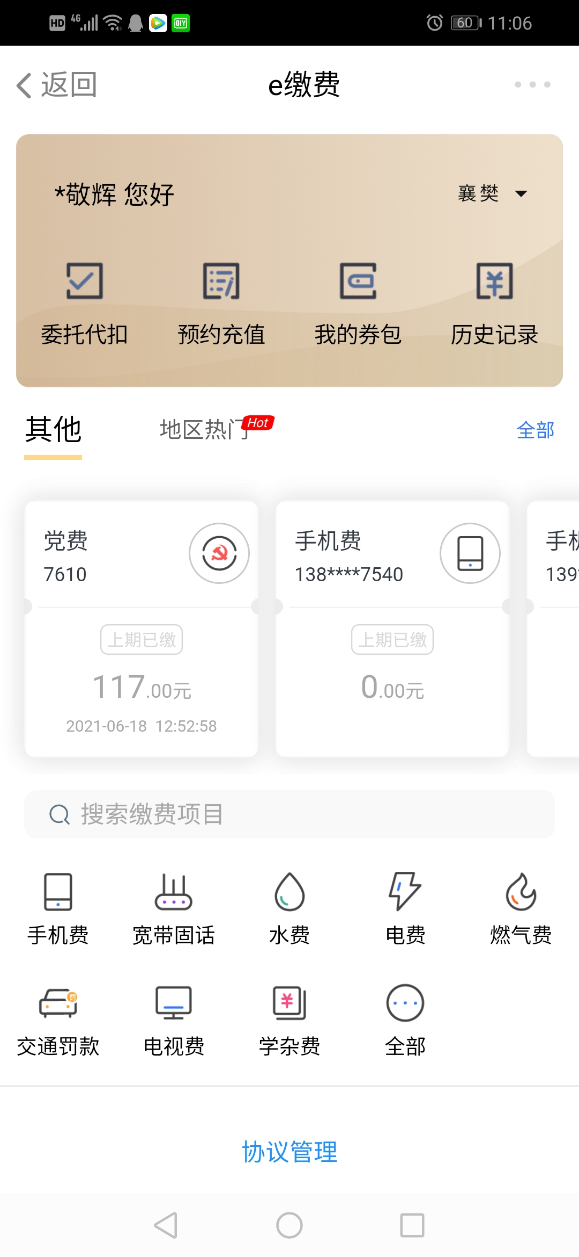

2.学号为学生身份证号码

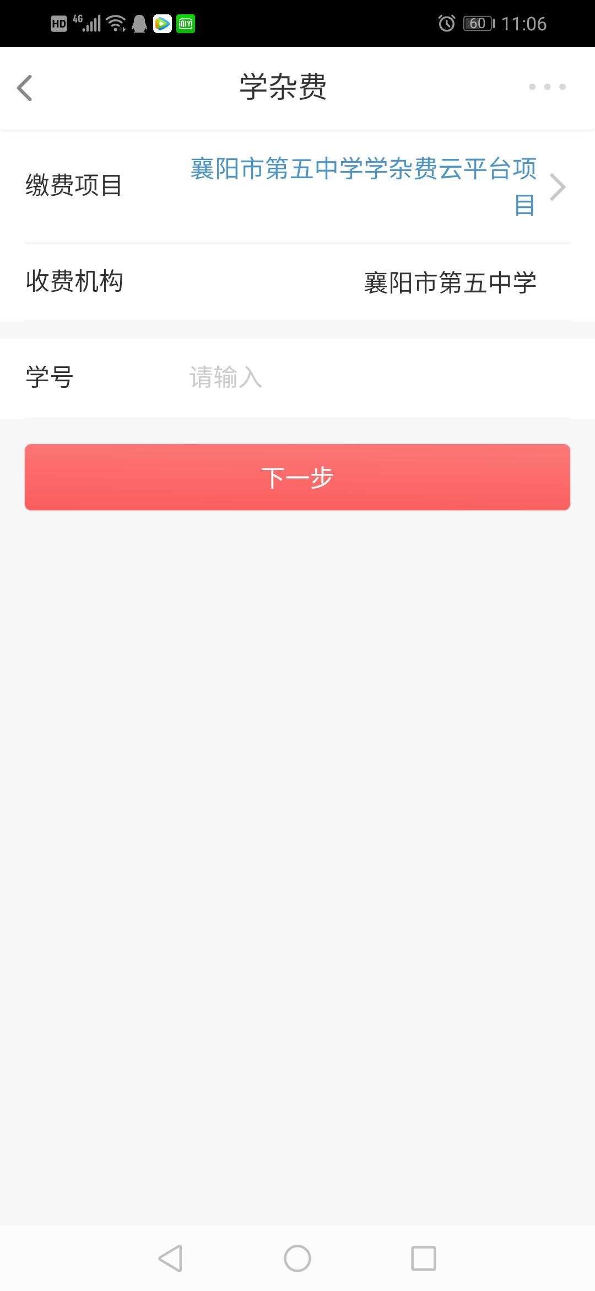

3.选择自己需交纳的费用后点击缴费项目。**注：走读学生不要勾选住宿费350.00元的选项。**

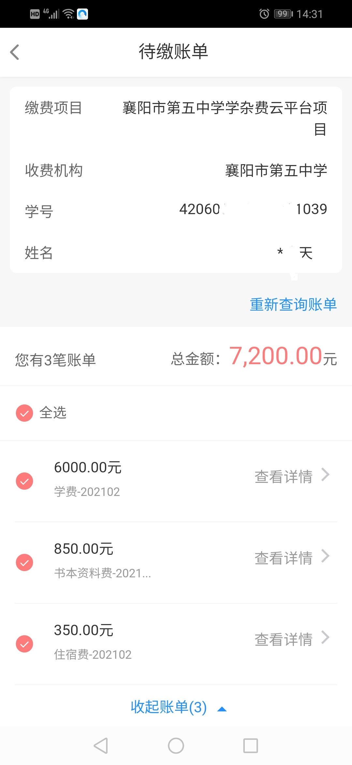

4. 确认付款。缴费成功后截屏打印缴费回单。

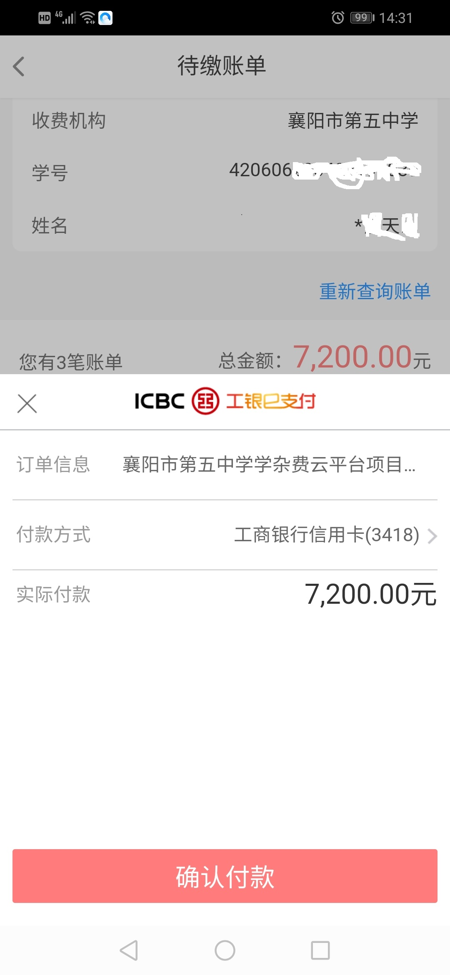

5.缴费成功。

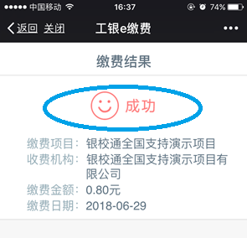

**缴费回单打印流程：

1.登录工行手机银行。点击“e缴费”

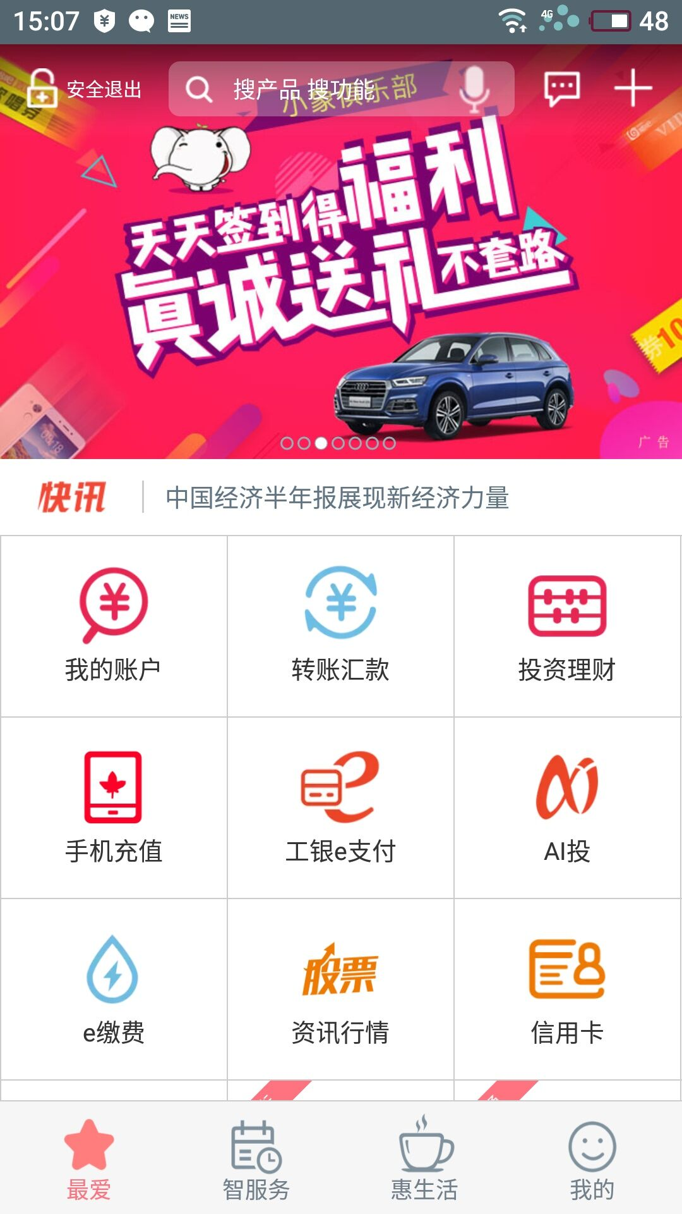

2.点击“我的缴费”

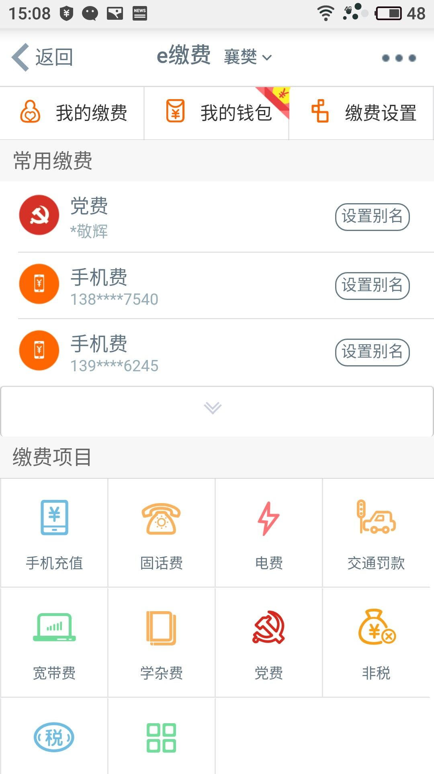

3.选择自己的缴费记录。

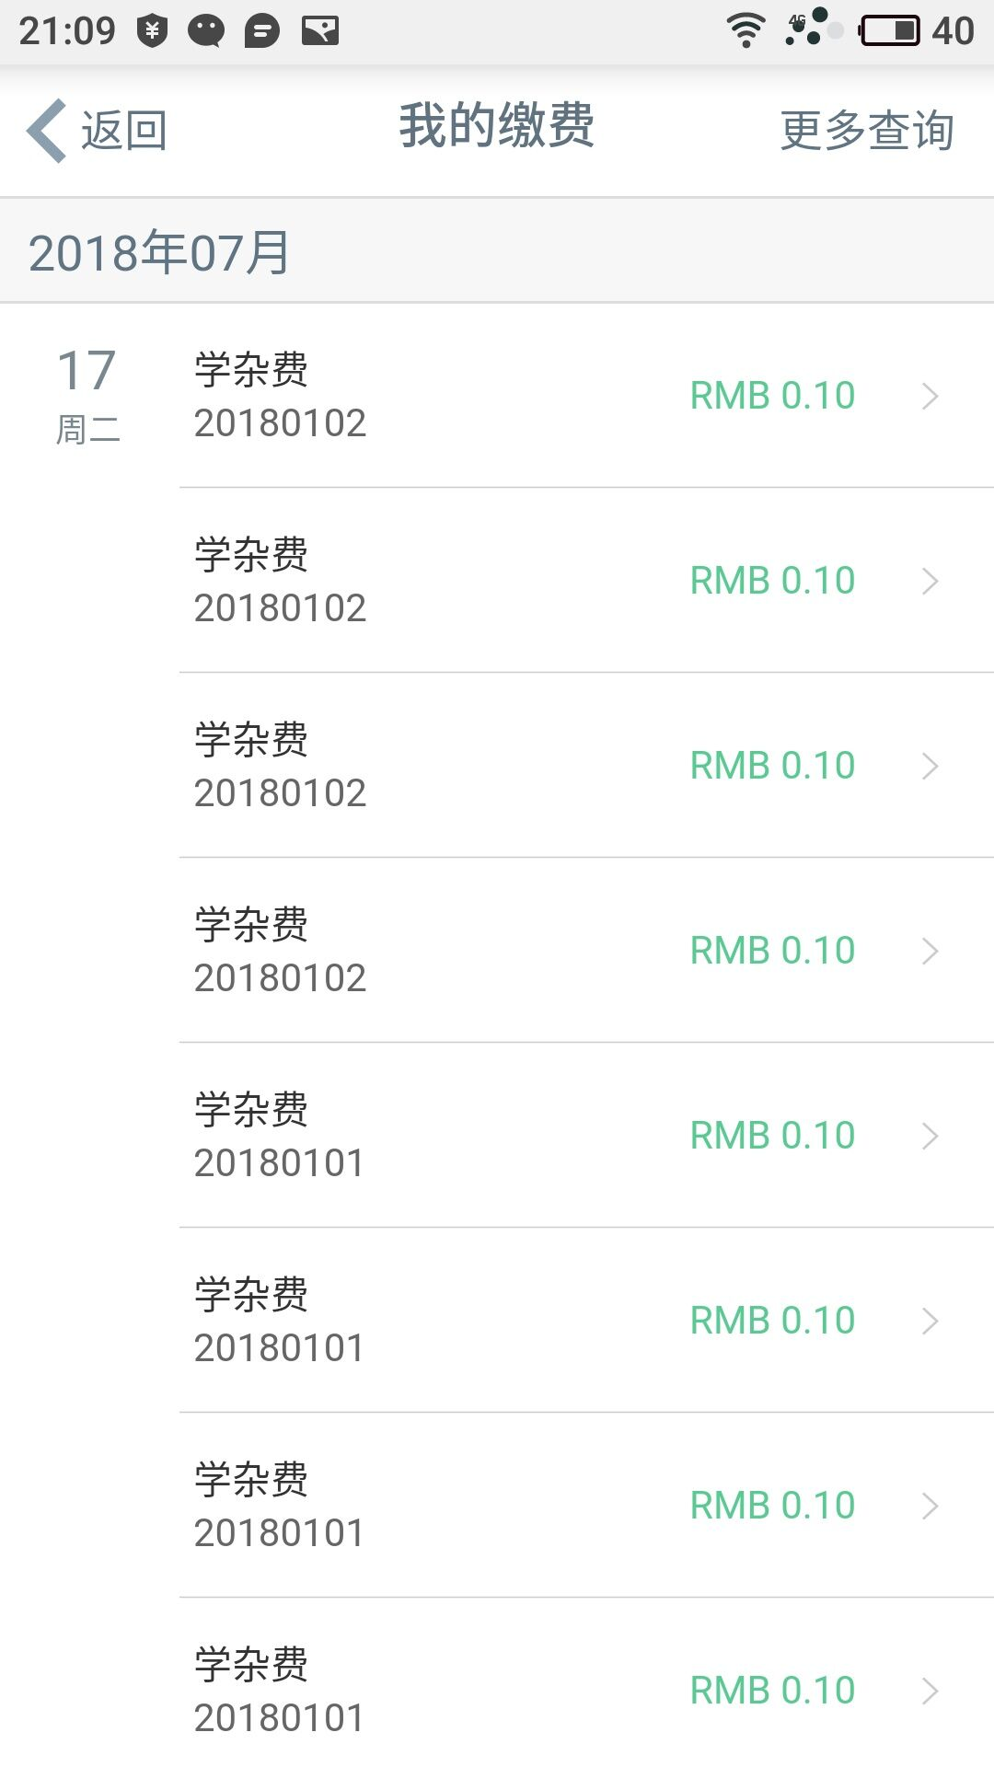

4.系统会显示缴费详情。点击右下角‘电子回单’。即会显示缴费回单，留存以备查。

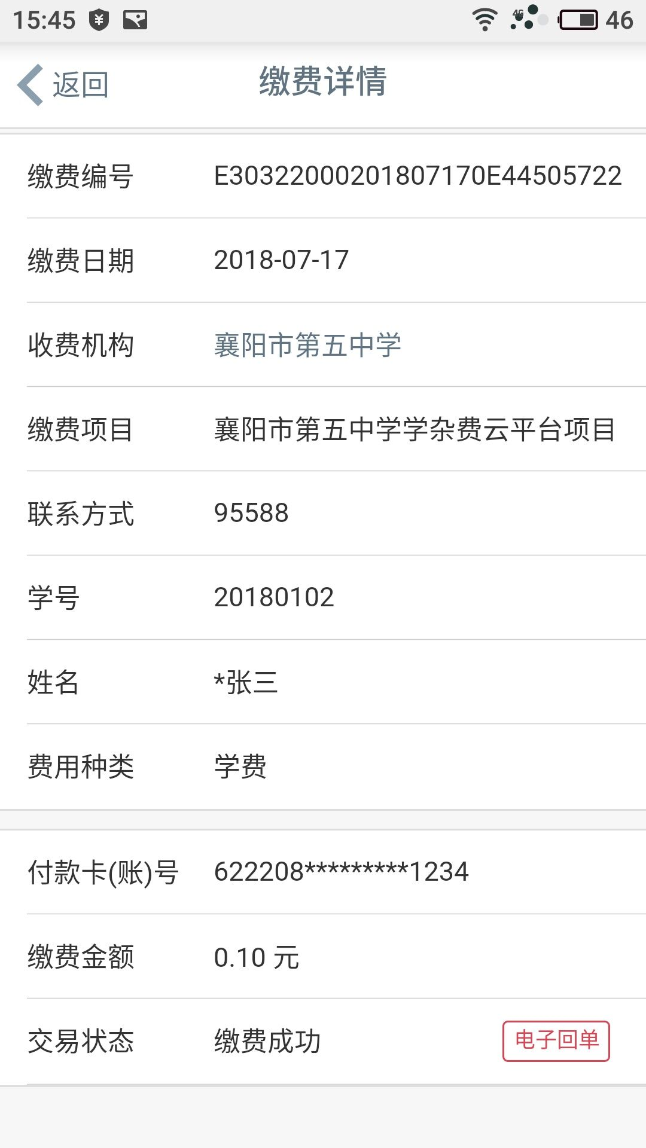

工行咨询电话：0710-3505399或13871657540（杜行长）

工行邓城支行

地址：襄阳市邓曼路国色天襄小区C区（五中南门附近）

电话：0710—3505399